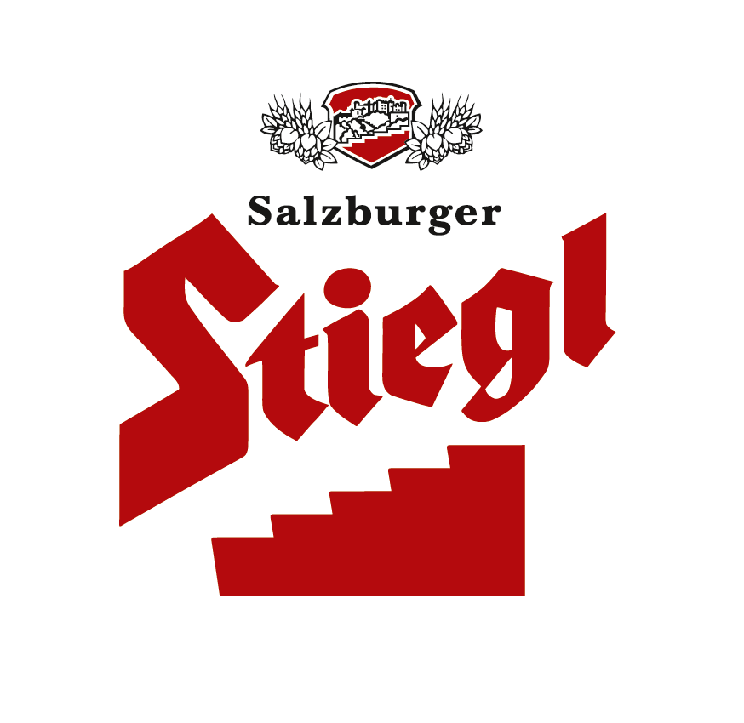

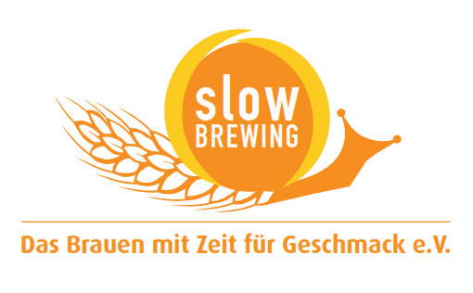
Presseinformation!

➲ Weltwassertag am 22. März
➲ Stiegl braut mit Quellwasser aus dem Salzburger Untersberg
➲ Die Kraft des Untersbergs wirkt in jedem einzelnen Stiegl-Bier
➲ Frischwasserverbrauch gesenkt und Abwassermengen reduziert

Stiegl: Sorgsamer Umgang mit Wasser

Schon seit 1993 feiert die ganze Welt jährlich am 22. März den Weltwassertag. Die Bedeutung der wichtigsten Ressource sowie der sorgfältige Umgang damit stehen im Mittelpunkt. Auch bei der Stieglbrauerei zu Salzburg, der Privatbrauerei der Österreicher, ist ein sorgsamer Umgang mit dem kostbaren Nass oberstes Gebot.

Das frische, reine Quellwasser aus den Tiefen des Untersbergs ist ein großzügiges Geschenk der Natur, das zu einem sensiblen Umgang verpflichtet. Die Stieglbrauerei benötigt zur Produktion eines Liter Bieres ca. 3,6 Liter frisches Quellwasser. Das bedeutet eine jährliche Wassermenge von insgesamt 364 Millionen Liter an Trinkwasser. Der Wasserverbrauch konnte in den vergangenen 24 Jahren, so lange bringt Stiegl bereits den Nachhaltigkeitsbericht heraus, Jahr für Jahr gesenkt werden. „Durch das neue und effizientere Sudhaus sowie Flaschen-reinigungsmaschinen modernster Bauart, einer neuen Fassabfüllanlage und Nutzung von Wasserkreisläufen haben wir aktuell mit einem Wasserverbrauch von weniger als vier Liter Wasser pro Liter Bier einen Spitzenwert erreicht“, sagt Stiegl-Braumeister Christian Pöpperl. Vor 24 Jahren wurden noch etwa sieben Liter Wasser pro Liter Bier benötigt, also beinahe doppelt so viel.

Ideales Wasser zum Bierbrauen
Der Geschmack eines jeden Bieres, das zu 92 Prozent aus Wasser besteht, hängt untrennbar mit dem zum Brauen verwendeten Wasser zusammen. Das Brauwasser der Stieglbrauerei zu Salzburg, der Privatbrauerei der Österreicher, kommt vom Hausberg der Salzburger, dem 1972 Meter hohen Untersberg. Für Pöpperl ist das reine Untersberg-Wasser die optimale Voraussetzung für eine hervorragende Bierqualität. Die Zusammensetzung des Wassers ist nämlich perfekt. „Es ist mit seiner mittleren Wasserhärte von zehn bis zwölf deutschen Härtegraden ideal zum Bierbrauen“, erklärt der Braumeister. Das kostbare Nass für die Stieglbrauerei kommt aus einem Tiefbrunnen am Fuße des Untersbergs und kann so verwendet werden, wie es aus dem Boden kommt. Von der Salzburg AG wird das Wasser regelmäßig kontrolliert, etwa 2400 Proben werden pro Jahr gezogen. Im Qualitätsranking mit anderem Trinkwasser (AQA Wasserreport) landet das Untersberg-Wasser regelmäßig auf Platz eins.

Wasser aus Europas Herz-Chakra
Das Untersbergwasser wird von unzähligen Gesteinsschichten auf natürliche Art und Weise gefiltert. Pfarrer und Untersberg-Experte Herbert Schmatzberger ist überzeugt, dass das Wasser dabei auch mit viel Energie aufgeladen wird: „Der Untersberg ist von magischer Ausstrahlung. Der Dalai Lama hat den Untersberg angeblich sogar als Herz-Chakra Europas bezeichnet und mit dem heiligen Berg Kailash in Tibet verglichen.“ Irgendwie war der Untersberg für die Bewohner seiner Umgebung schon immer ein ganz besonderer Berg. „Egal ob als Wasserspender, Kraftplatz, Heimat von Sagengestalten, Lieferant von teurem Marmor oder Freizeitort“, meint Schmatzberger.

2014-03-21

Rückfragen richten Sie bitte an:

Stiegl-Pressestelle, Mag. Alexandra Picker-Rußwurm, c/o Hebenstreit & Picker PR GmbH
Tel. 0662-841187-0, E-Mail office@hebenstreit-picker.at

